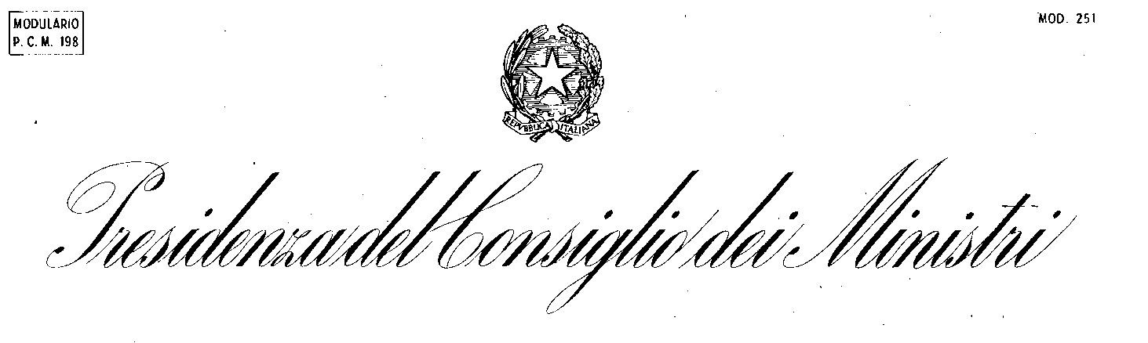 DIPARTIMENTO PER LE POLITICHE DELLA FAMIGLIA

Avviso “#CONCILIAMO”

DICHIARAZIONE SOSTITUTIVA DI ATTO NOTORIO E DI CERTIFICAZIONE
AI SENSI DEGLI ARTICOLI 46 E 47 DEL D.P.R. 28.12.2000 N. 445.

Il sottoscritto/a _____________________________________________________________________
(cognome e nome)
nato/a a _____________________________________ prov. ______ il ________________________

residente a ____________________ prov. ______ Via _______________________ n. ____________

in qualità di legale rappresentante di ____________________________ (denominazione sociale), in possesso dei poteri necessari alla sottoscrizione degli atti del presente Avviso, e consapevole delle sanzioni penali in caso di dichiarazioni mendaci, di formazione di atti falsi e uso di atti falsi, richiamate dall’art. 76 D.P.R. 445 del 28/12/2000

DICHIARA CHE

- non è stata/o assoggettata/o alla sanzione interdittiva di cui all’articolo 9, comma 2, lett. c), del decreto legislativo 8 giugno 2001, n. 231, o ad altra sanzione che comporta il divieto di contrarre con la Pubblica amministrazione;
- non ha subìto condanna, con sentenza definitiva o decreto penale di condanna divenuto irrevocabile o sentenza di applicazione della pena su richiesta, ai sensi dell’articolo 444 c.p.p., per i reati richiamati dall’articolo 80, commi 1, 2, 4 e 5, del decreto legislativo 18 aprile 2016, n. 50, nonché violazioni delle norme in materia di contributi previdenziali e assistenziali;
- non ha in corso procedimenti penali per gli stessi reati indicati alla lettera h);
- non ha a proprio carico procedimenti pendenti per l’applicazione di una delle misure di prevenzione di cui all’articolo 6 del decreto legislativo 6 settembre 2011, n. 159, o di una misura che determini una delle cause ostative previste dall’articolo 67 del medesimo decreto legislativo;
- non si è reso/a colpevole di false dichiarazioni nei rapporti con la Pubblica amministrazione;
- di essere consapevole delle responsabilità, anche penali, derivanti dal rilascio di dichiarazioni mendaci e della conseguente decadenza dei benefici concessi sulla base di una dichiarazione non veritiera, ai sensi degli articoli 75 e 76 del DPR 28 dicembre 2000, n. 445;
- di essere informato/a, ai sensi del regolamento (UE) 2016/679 (regolamento europeo in materia di protezione dei dati personali, in sigla GDPR), che i dati personali raccolti saranno trattati, anche mediante strumenti informatici, esclusivamente nell’ambito del procedimento per il quale la presente dichiarazione viene resa.

DICHIARA INOLTRE CHE _____________________________ (denominazione sociale)

- ha restituito o depositato in un conto vincolato le agevolazioni pubbliche godute per le quali è stata eventualmente disposta la restituzione da parte di autorità nazionali e/o regionali e/o comunitarie ovvero non ha goduto di agevolazioni pubbliche per le quali è stata eventualmente disposta la restituzione da parte di autorità nazionali e/o regionali e/o comunitarie;
- non ha subito sanzioni definitivamente accertate che comportino l’esclusione da agevolazioni, finanziamenti e contributi;
- contribuisce ai costi del progetto con un cofinanziamento con risorse finanziarie pari ad almeno il _____% del totale dell’importo richiesto ovvero con risorse umane, beni e servizi messi a disposizione dai soggetti proponenti quantificabili nella percentuale suddetta;
- è iscritto/a al registro delle imprese presso la Camera di commercio territorialmente competente e, ove previsto, negli elenchi, albi, anagrafi previsti dalla rispettiva normativa di riferimento;
- ha la sede legale principale o secondaria sul territorio nazionale;
- non è sottoposto/a a procedure di liquidazione, compresa la liquidazione volontaria, fallimento, concordato preventivo, amministrazione controllata, o non ha in corso un procedimento propedeutico alla dichiarazione di una di tali situazioni;
- possiede i requisiti, ai sensi del decreto ministeriale 18 aprile 2005, pubblicato nella Gazzetta Ufficiale della Repubblica italiana n. 238 del 18 ottobre 2005, di:
□ micro impresa □ piccola impresa □ media impresa □ grande impresa,
i cui dati occupazionali e finanziari nell’ultimo esercizio contabile chiuso ed approvato precedentemente alla data di sottoscrizione della domanda sono i seguenti:
Occupati _________ ; Totale dei Ricavi della voce A1 del Conto economico_____________;
- è in regola con gli obblighi relativi al pagamento dei contributi previdenziali ed assistenziali a favore dei lavoratori;
- è in regola con gli obblighi relativi al pagamento delle imposte, dirette ed indirette, e delle tasse;
- non ha presentato, in relazione all’Avviso “#Conciliamo”, più domande di finanziamento in qualità di soggetto individuale o come capofila o componente di un soggetto collettivo, rete di imprese, ATI o ATS;
- di non aver mai intrapreso azioni di welfare/ di aver intrapreso azioni di welfare;
- che il progetto presentato non è già stato finanziato né è in corso di finanziamento con risorse europee, nazionali, regionali e locali.

Luogo e data

Firma digitale del legale rappresentante
(allegare copia di documento di identità valido)

________________________

In caso di soggetti di cui all’art. 3, commi 2 e 3 dell’Avviso ciascun componente deve presentare la dichiarazione sostitutiva di atto di notorietà.

